Cambé, 01 de julho de 2019.

Requerimento nº. 21/2019.

Exmo. Sr. Presidente da Câmara Municipal de Cambé, do Estado do Paraná.

O Vereador que subscreve, usando das atribuições que lhe são conferidas pelo Regimento Interno desta Casa, requer o encaminhamento de expediente ao Senhor Prefeito Municipal, fazendo as seguintes reivindicações:

- Solicito manutenção na rampa de acesso do Centro Esportivo do Jardim Castelo Branco, instalada recentemente, quanto ao nível de inclinação e ressaltos, dificultando o trânsito de cadeirantes;
- Solicito a roçagem, retirada de galhos e entulhos no Jardim Santo Amaro, Jardim Ana Rosa e Jardim Novo Bandeirantes;
- Solicito regularidade na coleta de lixo reciclável no Jardim Morumbi;
- Solicito recolhimento de animais soltos no Jardim Ecoville.

Certo de ser atendido e na esperança de juntos podermos contribuir para o bem da nossa cidade, desde já agradeço.
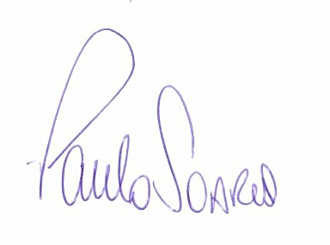
Vereador

